Câu **1**: [NB]

Bạn hãy chọn đáp án đúng.  
Suy nghĩ của bạn nhỏ đúng hay sai?

A. Đúng

B. Sai

Lời giải:

**Bước 1:**

**Lí thuyết:**  
Khi làm tròn số đến hàng nghìn, ta so sánh chữ số hàng trăm với 5 . Nếu chữ số hàng trăm bé hơn 5 thì làm tròn xuống, còn lại là làm tròn lên.  
Khi làm tròn số đến hàng chục nghìn, ta so sánh chữ số hàng nghìn với 5 . Nếu chữ số hàng nghìn bé hơn 5 thì làm tròn xuống, còn lại thì làm tròn lên.  
  
img_question  
Do đó 14 000 là số làm tròn đến hàng nghìn của số 14 481 .  
Vậy suy nghĩ của bạn nhỏ sai.  
**Đáp án:**Sai.

Câu **2**: [NB]

Bạn hãy chọn đáp án đúng.  
Bạn Minh làm tròn số 12 668 đến hàng chục nghìn như sau:  
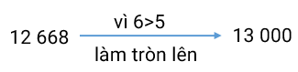  
Hỏi bạn Minh đúng hay sai?

A. Đúng

B. Sai

Lời giải:

**Bước 1:**

**Lí thuyết:**  
Khi làm tròn số đến hàng nghìn, ta so sánh chữ số hàng trăm với 5 . Nếu chữ số hàng trăm bé hơn 5 thì làm tròn xuống, còn lại là làm tròn lên.  
Khi làm tròn số đến hàng chục nghìn, ta so sánh chữ số hàng nghìn với 5 . Nếu chữ số hàng nghìn bé hơn 5 thì làm tròn xuống, còn lại thì làm tròn lên.  
  
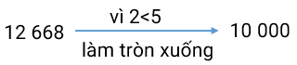  
Làm tròn số 12 668 đến hàng chục nghìn được số 10 000 .  
Vậy bạn Minh sai.  
**Đáp án:**Sai.

Câu **3**: [NB]

Bạn hãy điền số thích hợp vào ô trống.  
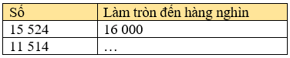  
Số cần điền vào dấu ba chấm là [[12000]].

Lời giải:

**Bước 1:**

**Lí thuyết:**  
Khi làm tròn số đến hàng nghìn, ta so sánh chữ số hàng trăm với 5 . Nếu chữ số hàng trăm bé hơn 5 thì làm tròn xuống, còn lại là làm tròn lên.  
Khi làm tròn số đến hàng chục nghìn, ta so sánh chữ số hàng nghìn với 5 . Nếu chữ số hàng nghìn bé hơn 5 thì làm tròn xuống, còn lại thì làm tròn lên.  
  
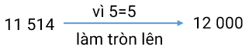  
Vậy làm tròn số 11 514 đến hàng nghìn ta được số 12 000 .  
**Đáp án:**12000 .

Câu **4**: [NB]

Bạn hãy chọn đáp án đúng.  
Bạn nhỏ đúng hay sai?

A. Đúng

B. Sai

Lời giải:

**Bước 1:**

**Lí thuyết:**  
Khi làm tròn số đến hàng nghìn, ta so sánh chữ số hàng trăm với 5 . Nếu chữ số hàng trăm bé hơn 5 thì làm tròn xuống, còn lại là làm tròn lên.  
Khi làm tròn số đến hàng chục nghìn, ta so sánh chữ số hàng nghìn với 5 . Nếu chữ số hàng nghìn bé hơn 5 thì làm tròn xuống, còn lại thì làm tròn lên.  
  
Ta có: Khi làm tròn số đến hàng nghìn, ta so sánh chữ số hàng trăm với 5 . Nếu chữ số hàng trăm bé hơn 5 thì làm tròn xuống, còn lại là làm tròn lên.  
Vậy bạn nhỏ đúng.  
**Đáp án:**Đúng.

Câu **5**: [NB]

Bạn hãy chọn đáp án đúng.  
Hỏi bạn Rô bốt nói đúng hay sai?

A. Đúng

B. Sai

Lời giải:

**Bước 1:**

**Lí thuyết:**  
Khi làm tròn số đến hàng nghìn, ta so sánh chữ số hàng trăm với 5 . Nếu chữ số hàng trăm bé hơn 5 thì làm tròn xuống, còn lại là làm tròn lên.  
Khi làm tròn số đến hàng chục nghìn, ta so sánh chữ số hàng nghìn với 5 . Nếu chữ số hàng nghìn bé hơn 5 thì làm tròn xuống, còn lại thì làm tròn lên.  
  
Ta có: Khi làm tròn số đến hàng chục nghìn, ta so sánh chữ số hàng nghìn với 5 . Nếu chữ số hàng nghìn bé hơn 5 thì làm tròn xuống, còn lại thì làm tròn lên.  
Vậy bạn Rô bốt đúng.  
**Đáp án:**Đúng

Câu **6**: [NB]

Bạn hãy điền số thích hợp vào ô trống.  
Làm tròn số 11 668 đến hàng nghìn ta được số [[12000]].

Lời giải:

**Bước 1:**

**Lí thuyết:**  
Khi làm tròn số đến hàng nghìn, ta so sánh chữ số hàng trăm với 5 . Nếu chữ số hàng trăm bé hơn 5 thì làm tròn xuống, còn lại là làm tròn lên.  
Khi làm tròn số đến hàng chục nghìn, ta so sánh chữ số hàng nghìn với 5 . Nếu chữ số hàng nghìn bé hơn 5 thì làm tròn xuống, còn lại thì làm tròn lên.  
  
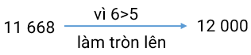  
Vậy làm tròn số 11 668 đến hàng nghìn ta được số 12 000 .  
**Đáp án:**12000 .

Câu **7**: [NB]

Bạn hãy điền số thích hợp vào ô trống.  
Làm tròn số 13 889 đến hàng nghìn ta được số [[14000]].

Lời giải:

**Bước 1:**

**Lí thuyết:**  
Làm tròn số đến hàng nghìn, hàng chục nghìn.  
  
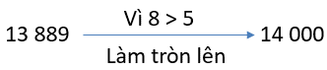  
Vậy làm tròn số 13 889 đến hàng nghìn ta được số 14 000 .  
**Đáp án:**14 000 .

Câu **8**: [NB]

Bạn hãy chọn đáp án đúng.  
Bạn Hà làm tròn số 18 245 đến hàng chục nghìn như sau:  
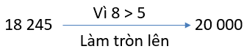  
Hỏi bạn Hà làm đúng hay sai?

A. Đúng

B. Sai

Lời giải:

**Bước 1:**

**Lí thuyết:**  
Làm tròn số đến hàng nghìn, hàng chục nghìn.  
  
  
Làm tròn số 18 245 đến hàng chục nghìn được số 20 000 .  
Do đó, bạn Hà làm đúng.  
**Đáp án:**Đúng.

Câu **9**: [NB]

Bạn hãy điền số thích hợp vào ô trống.  
img_question  
Số cần điền vào dấu hỏi chấm là [[20 000]].

Lời giải:

**Bước 1:**

**Lí thuyết:**  
Làm tròn số đến hàng nghìn, hàng chục nghìn.  
  
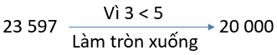  
Làm tròn số 23 597 đến hàng chục nghìn được số 20 000 .  
**Đáp án:**20 000 .

Câu **10**: [NB]

Bạn hãy điền số thích hợp vào ô trống.  
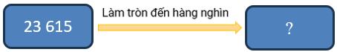  
Số cần điền vào dấu hỏi chấm là [[24000]]

Lời giải:

**Bước 1:**

**Lí thuyết:**  
Làm tròn số đến hàng nghìn, hàng chục nghìn.  
  
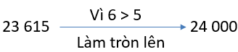  
Làm tròn số 23 615 đến hàng nghìn được số 24 000 .  
**Đáp án:**24 000 .

Câu **11**: [NB]

Bạn hãy chọn đáp án đúng.  
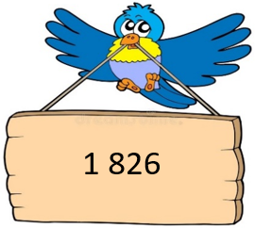  
Làm tròn số trên đến hàng nghìn ta được:

A. 2000

B. 1800 C. 1000

Lời giải:

**Bước 1:**

**Lí thuyết:**  
Làm tròn số đến hàng nghìn, hàng chục nghìn.  
  
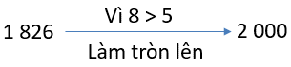  
Làm tròn số 1 826 đến hàng nghìn ta được 2 000 .  
**Đáp án:**2 000 .

Câu **12**: [NB]

Bạn hãy chọn đáp án đúng.  
Làm tròn số 28 409 đến hàng chục nghìn ta được số:

A. 30000

B. 28000 C. 29000

Lời giải:

**Bước 1:**

**Lí thuyết:**  
Làm tròn số đến hàng nghìn, hàng chục nghìn.  
  
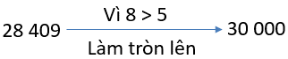  
Làm tròn số 28 409 đến hàng chục nghìn ta được số 30 000 .  
**Đáp án:**30 000 .